AMBITION HAUTE-GARONNE INCLUSIVE

VERSION EN CAA
CAA : Communication Alternative et Améliorée
La CAA, ou Communication Alternative et Améliorée, désigne l’ensemble des moyens de communication utilisés pour compléter ou remplacer la parole chez les personnes qui ont des difficultés à s’exprimer oralement.

Haute-Garonne Inclusive : Une société pour toutes et tous
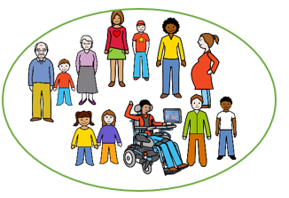




travailler
pour l’inclusion de toutes les personnes
veut
Le Conseil départemental

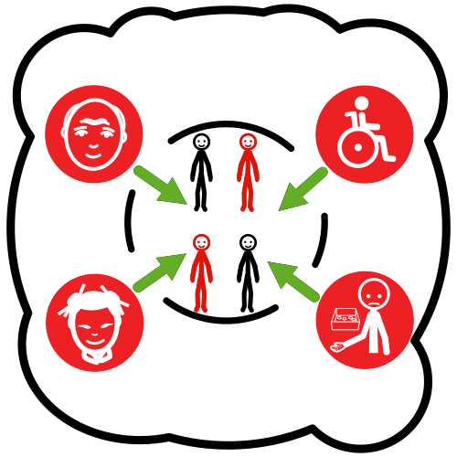
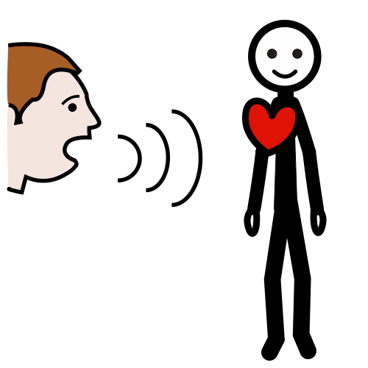
sur l’approche inclusive
Il faut
sensibiliser


pour être inclusif
sur l’égalité et l’équité
sensibiliser
Il faut





dans la même société.
vivre ensemble
pourra
Tout le monde

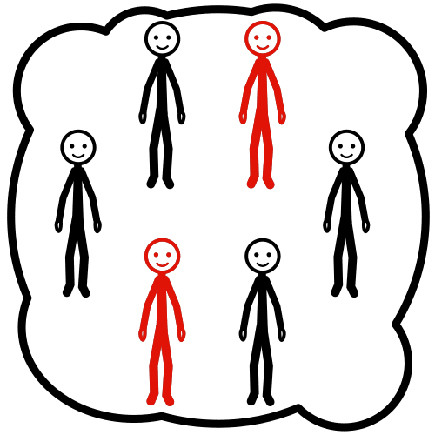

participer à la société.
pourra
Tout le monde

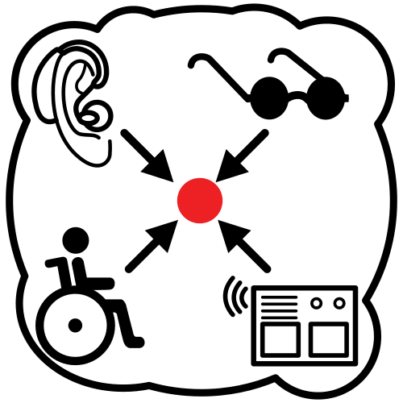
pourra
faire les mêmes choses et aller aux mêmes endroits.
Tout le monde
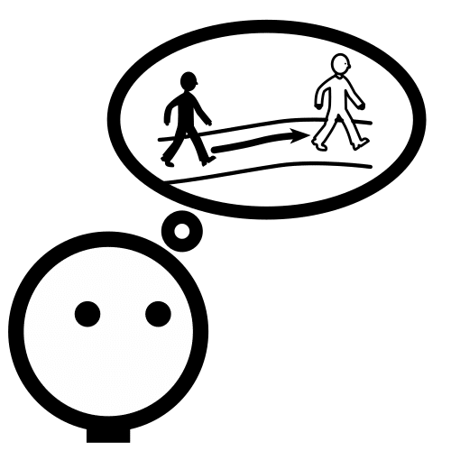


son projet de vie.
pourra
choisir
Tout le monde

